红花黄酮类滴丸制剂（SAFE）在治疗帕金森病中的治疗用途
项目简介
帕金森病（Parkinson’s disease, PD）是一种由于中脑黑质部位多巴胺能神经元变性、缺失，导致黑质-纹状体多巴胺能神经系统失调，而引起的中枢神经系统退行性疾病，并最终导致患者运动功能的障碍，主要临床症状为静止性震颤、肌强直、运动迟缓和姿态不稳。药物流行病学显示，到2020年，我国60岁以上人口占总人口的比例将达19.3%，2050年则可能达到38.6%，中国老年人群慢性病患病率已达67.3%。全球有大约600万PD患者，且以每年20万左右的速度在增加，其中总人数的大约一半在中国。多巴胺替代疗法仍是PD治疗的首选策略，但不能有效地改变PD的病理进程，且副作用较多，如症状波动、异动症等，因此研发高效、低毒、新的治疗PD的有效药物迫在眉睫。传统中医表明，中药对PD有一定的治疗作用，副作用较少，因此受到越来越多的关注。
在本项目中，我们成功研发了红花黄酮类滴丸制剂（SAFE）可以作为一种有效的治疗药物来改善PD的治疗方案。我们建立了红花黄酮类提取物和滴丸的制备工艺，具有较好的稳定性和重现性，获得了红花黄酮类提取物的标准指纹图谱（图1），并将总黄酮含量不少于60%，两个指标成份K3R 和 AYB 各自的含量不少于 5%作为质量标准。它可以从多个方面改善PD的症状，包括改善动物行为学、保护黑质部位的多巴胺能神经元（图2-多巴胺能神经元）、并抑制α-synuclein的异常聚集或过度表达（图2-α-synuclein）、抗炎作用（图2-星形胶质细胞）、提高机体的抗氧化能力以及改善黑质部位细胞外间隙结构异常（表格1）等。
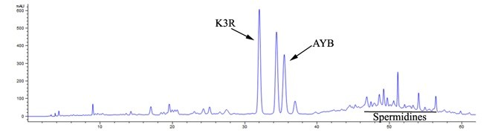
图1 SAFE指纹图谱
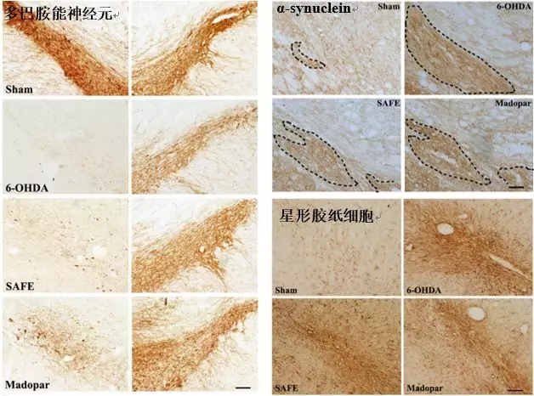
图2 SAFE能抑制多巴胺能神经元的减少，α-synuclein的聚集和星形胶质细胞的活化

应用范围
未来中国将有300以上的PD患者，并呈稳步上升的趋势。SAFE可有效治疗PD患者的临床症状、减缓病程进展，具有良好的药物开发前景。未来中国将有300万以上的PD患者，并呈稳步上升的趋势。假设仅仅5%的病人（15万）接受2000元的SAFE治疗，则年销售额可望达到3亿元。
项目阶段
本项目处于临床前阶段。已获得稳定的SAFE制备工艺，建立了质量标准。在临床前实验中，已显示出改善PD症状，抑制PD病程进展、抑制α-synuclein的聚集、减少验证等作用，且未发现明显毒副作用。
知识产权
已经获得发明专利授权。
合作方式
技术转让。
联系方式
邮箱：lixinran@bjmu.edu.cn

